海面漁業月別漁獲数量及び漁獲金額調査月報
（属地調査）
（平成28年4月分）
主な魚種別漁獲数量構成
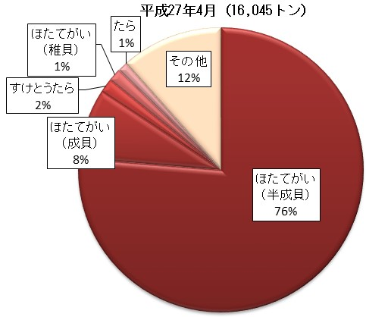
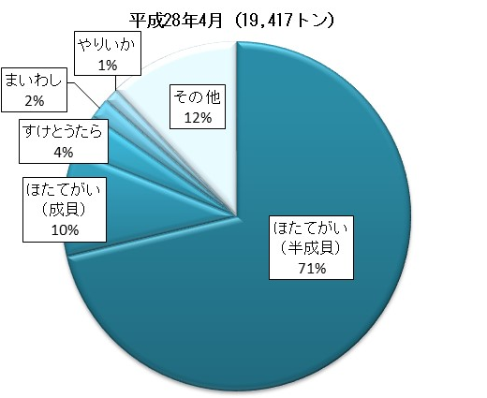

主な魚種別漁獲金額構成
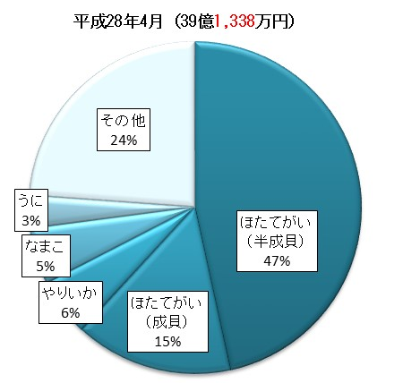
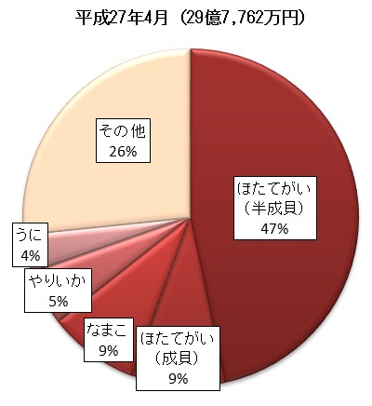

平成28年7月
青森県農林水産部水産振興課
概要

１ 漁獲数量及び漁獲金額
平成28年4月中に本県に水揚げされた漁獲数量は19,417トン、漁獲金額は39億1,338万円となった。前年同月と比べて、漁獲数量では3,372トン（21.0％）の増加、漁獲金額は9億3,575万円（31.4％）の増加となった。これは前年同月に比べて、ほたてがい（成貝）等の漁獲数量が増加したことによるものである。

２ 主な魚種別漁獲数量及び漁獲金額
- ほたてがい（半成貝）
漁獲数量は13,848トンで前年同月に比べると1,608トン（13.1％）の増加、漁獲金額は18億2,265万円で前年同月に比べて4億3,304万円（31.2％）の増加となった。

- ほたてがい（成貝）
漁獲数量は1,898トンで前年同月に比べると622トン（48.8％）の増加、漁獲金額は5億9,799万円で前年同月に比べて3億3,073万円（123.7％）の増加となった。

- すけとうたら
漁獲数量は698トンで前年同月に比べると441トン（171.6％）の増加、漁獲金額は2,453万円で前年同月に比べて311万円（14.5％）の増加となった。

３ 市町村別漁獲数量及び漁獲金額
- 漁獲数量
市町村別にみると、平内町が7,549トンで最も多く、次いで青森市、外ヶ浜町、八戸市、蓬田村の順となっている。

- 漁獲金額
市町村別にみると、平内町が12億1,566万円で最も多く、次いで青森市、八戸市、外ヶ浜町、むつ市の順となっている。

